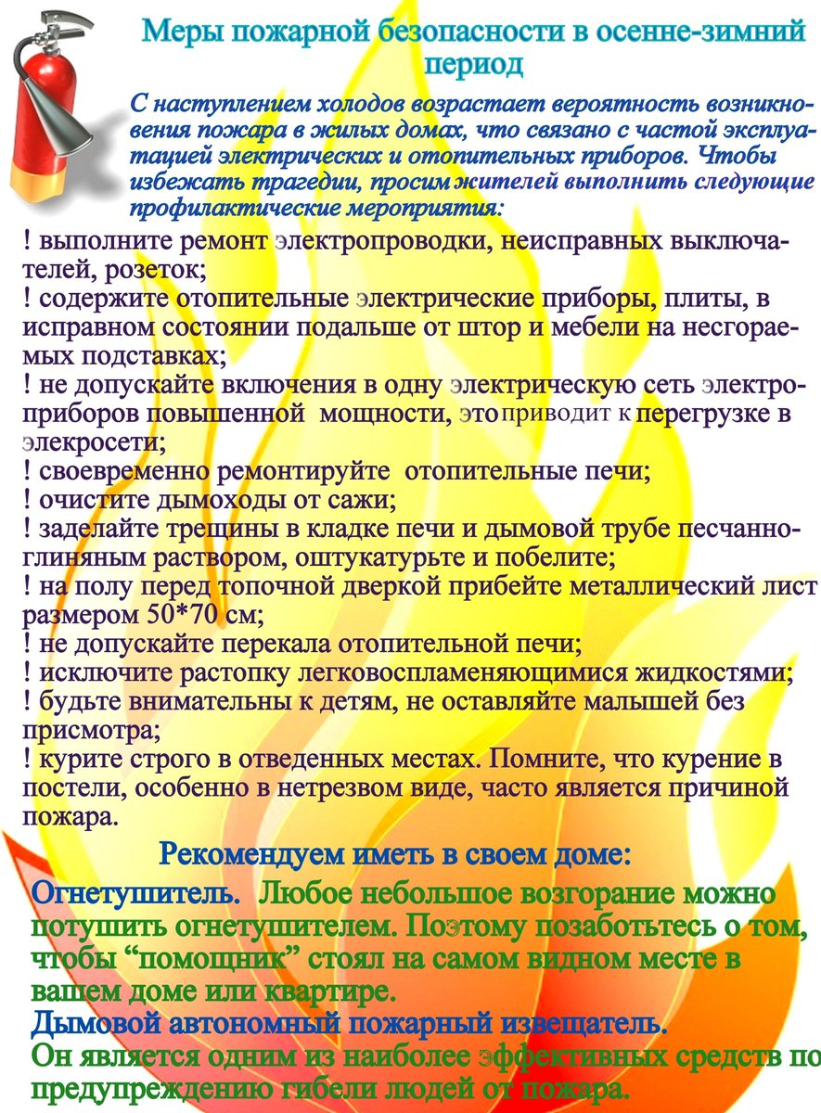
Екатерина Альшанова
инструктор ППП ОППП ГКУ ВО 1отряд ПС

